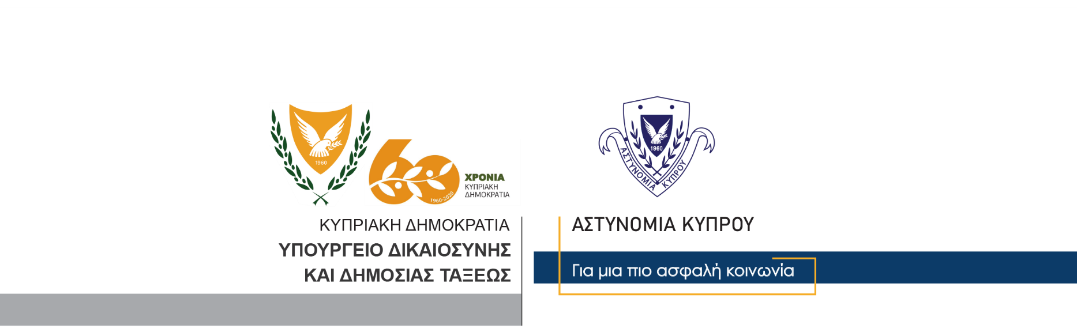

Υποδιεύθυνση Επικοινωνίας
Δημοσίων Σχέσεων & Κοινωνικής Ευθύνης

5 Δεκεμβρίου, 2020
Δελτίο Τύπου 3 – Κατοχή παιδικής πορνογραφίας – σύλληψη
Το Γραφείο Καταπολέμησης Ηλεκτρονικού Εγκλήματος, προχώρησε σήμερα βάσει δικαστικού εντάλματος στη σύλληψη 38χρονου, στο πλαίσιο διερεύνησης υπόθεσης κατοχής/διανομης παιδικής πορνογραφίας.
Της σύλληψης του 38χρονου, προηγήθηκε αξιολόγηση πληροφορίας από τη Europol, ότι χρήστης συγκεκριμένης πλατφόρμας κοινωνικής δικτύωσης, απέστειλε σε άλλα πρόσωπα, ένα βίντεο με σεξουαλική κακοποίηση ανηλίκου.
Από τις εξετάσεις που ακολούθησαν διαπιστώθηκε, ότι χρήστης του συγκεκριμένου λογαριασμού ήταν ο 38χρονος. Σε έρευνα που έγινε στην οικία του, βάσει δικαστικού εντάλματος, εντοπίστηκε και παραλήφθηκε ως τεκμήριο ένα κινητό τηλέφωνο, το οποίο θα σταλεί για επιστημονικές εξετάσεις.
Το Γραφείο Καταπολέμησης Ηλεκτρονικού Εγκλήματος συνεχίζει τις εξετάσεις.

Κλάδος Επικοινωνίας

